São-Tomense Termina a sua
Presidência em Taiwan
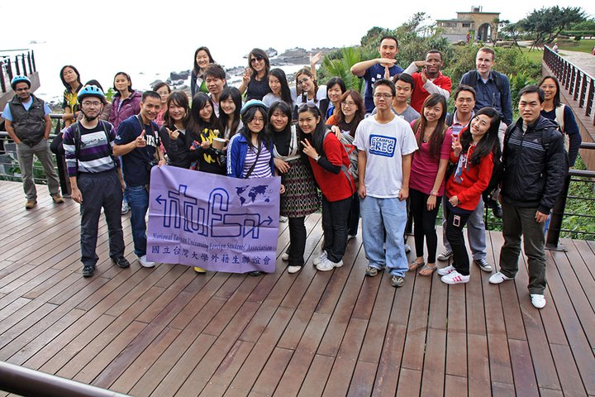
Trata-se de Aléris Frank N. Mendes (na foto) jovem São-Tomense, natural de Santana, estudante bolseiro radicado em Taiwan há 7 anos. Em Agosto de 2004 foi gratificado com uma bolsa de estudo para estudar em Taiwan depois de ter sido submetido e aprovado com sucesso no teste de Inglês organizado pela Embaixada da República da China (Taiwan) em São Tomé e Príncipe. Após um ano de curso intensivo da língua e cultura Chinesa na Universidade Católica da Fu Jen em Taipei, Aléris Frank frequentou e terminou com sucesso a sua licenciatura em Relações Internacionais pelo departamento de Ciências Políticas da Universidade Nacional de Taiwan (National Taiwan University,NTU: www.ntu.edu.tw ). Como tal, é gratificado com uma bolsa de mérito para prosseguir com o Mestrado em Direito Internacional. Nos primeiros anos de estada em Taiwan, Aléris Frank enfrentou muitas dificuldades, isto devido a barreira de língua e também da cultura. No entanto, tudo não passou apenas de uma fase de adaptação. Hoje, sente-se mais adaptado a realidade e a cultura Taiwanesa. Tendo muita experiência de vivência em Taiwan, o jovem estudante São-Tomense decide candidatar-se à Presidência da Associação dos Estudantes Estrangeiros da Universidade Nacional de Taiwan, sua Universidade, singla em Inglês (NTUFSA). Foi eleito em Junho de 2010 com mandato de um ano para liderar um grupo com mais de 300 estudantes membros da associação terminando assim a sua função no dia 30 de Junho último. A sua universidade é a maior universidade de Taiwan, com cerca de 56.000 estudantes, entre os quais mais de 3.000 são estudantes estrangeiros, e ele o único São-Tomense na sua universidade. Aléris Frank considera ter sido uma boa e enriquecedora experiência por ter liderado um grupo com mais de 300 membros, com pessoas oriundas de várias partes do mundo, sendo estas de 50 nacionalidades e culturas diferentes.
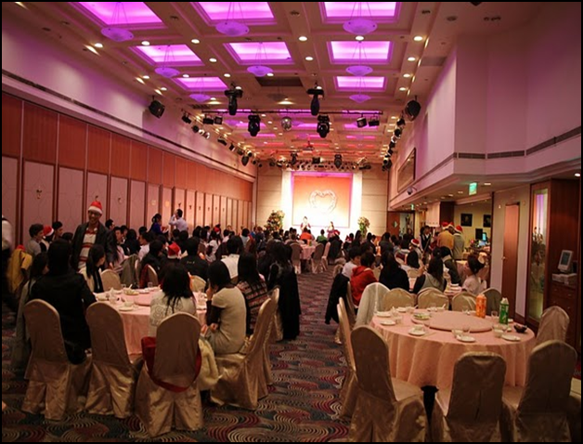
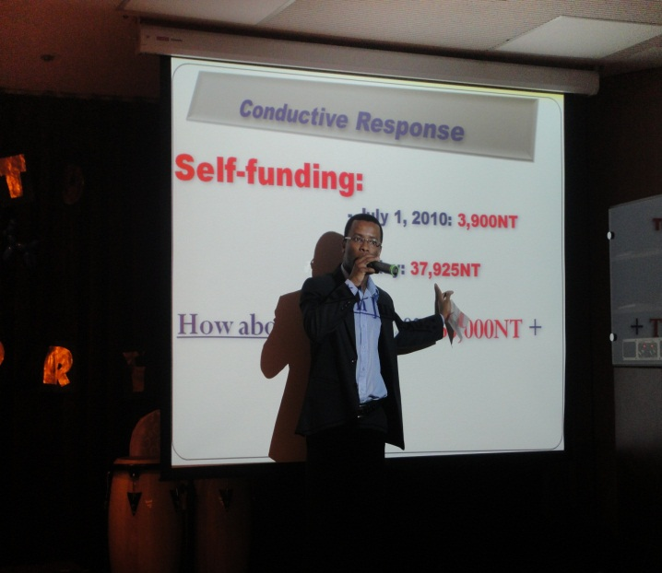
Enquanto Presidente, a sua prioridade era lutar incansavelmente na defesa dos interesses dos estudantes estrangeiros na sua universidade. Com o mandato de apenas um ano, a política da sua administração centrou-se na resolução dos problemas que afectam os estudantes estrangeiros através da conjugação e implementação de novas ideias, as quais denominadas por ele de “Resposta Condutiva” tradução em Inglês, Conductive Response, e em Chinês, 傳導效應 = chuan dao xiào yìn verso Nova Face (New Face), tradução em Chinês, 新面貌= xin mien mao. Segundo Aléris Frank, com a adopção da política de “Reposta Condutiva”, a sua administração conseguiu a curto prazo, ou seja, no espaço de um ano transformar-se numa instituição financeiramente independente, de ser capaz num futuro próximo oferecer: bolsas de estudo aos seus membros e ainda apoiar os estudantes em dificuldades; oferecer estágios aos estudantes finalistas (este objectivo já é uma realidade dado que a Associação junto de algumas instituições como Centro da União Europeia em Taiwan tem conseguido estágios); proporcionar maior coesão entre estudantes estrangeiros e estudantes locais. Não obstante durante o seu mandato a associação realizou várias actividades recreativas e culturais com o objectivo de promover o intercâmbio entre os estudantes com fins de melhorar a credibilidade e o bom nome da associação, não somente dentro da universidade como também a nível nacional. Com a administração do Aléris Frank, pela primeira vez a associação registou um aumento de fundo de 1661% o que corresponde ao aumento de U.S.$130 para 2.160 dólares Americanos, o que nunca aconteceu desde a sua fundação em 2001.

O estudante diz sentir-se bastante gratificado pelo facto de ter sido o primeiro africano a administrar a presidência da associação a qual carregou com ele uma grande pressão de saber que qualquer fracasso na liderança punha logo em causa a imagem de todos africanos. Para ele, isso tudo serviu de mais um estímulo para prosseguir com as suas políticas “Resposta Condutiva v. Nova Face”. O jovem estudante espera que com a experiência adquirida em Taiwan poder vir a contribuir e ser útil no processo de desenvolvimento de São Tome e Príncipe, através da conjugação e implementação de ideias adquiridas durante a sua jornada.
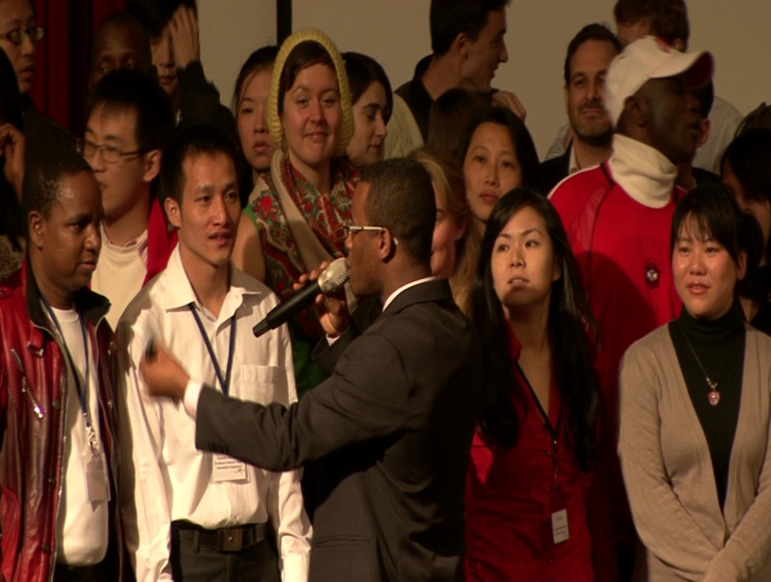
Termino a minha administração com orgulho e com o sentimento de dever cumprido por ter prestado um bom serviço aos estudantes estrangeiros da minha universidade e também por ter contribuido de todas as formas como cidadão São-Tomense na divulgação do bom nome de São Tomé e Príncipe (STP) em Taiwan. Quero aqui também agradecer aos colegas São-Tomenses bolseiros radicados em Taiwan pelo encorrajamento e apoio que me deram, disse Aléris Frank.

